ETEC De Guaianases.

Desenvolvimento   
de  
Sistemas.

Feito por:  
Gabriel Alves de Araujo.  
Janaina Aparecida Silva.  
João Vitor Sousa.  
Marcos Matos.

  
**ATOM – IDE.**

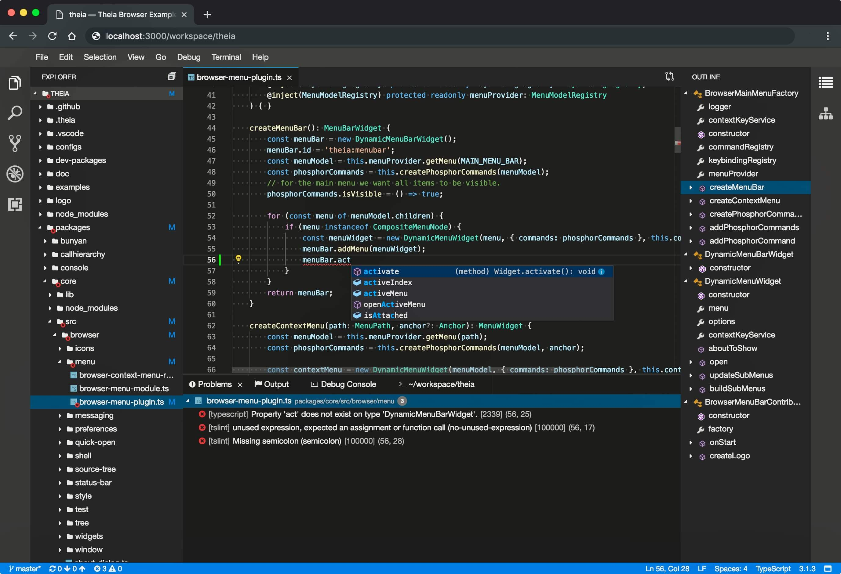

# O QUE É UMA IDE?

IDE (Integrated Development Environment, ou Ambiente Integrado de Desenvolvimento) é uma ferramenta utilizada por desenvolvedores para melhor desempenho em seus projetos. Tendo em uma IDE tudo que um programador precisará no decorrer de seu trabalho.

Os IDE são plataformas para o melhor aproveitamento do potencial de um programador, contendo nelas diversas ferramentas para aperfeiçoar o código-fonte, ajudar nas sintaxes e etc. Alguns IDE apresentam a possibilidade de criar e testar seu programa sem precisar de compilador. Também apresentam autocompletar, debuggers e outras funcionalidades.

  
ATOM – “UM EDITOR DE TEXTO HACKEAVEL  
PARA O   
SÉCULO XXI”

Atom é um Editor de Texto de código-aberto para *MacOS, Linux e Microsoft Windows* criado pela *GitHub*. Os pacotes de extensão possuem licenças de software livres e são construídos e mantidos pela comunidade. Atom é baseado em *[Electron](https://en.wikipedia.org/wiki/Electron_(software_framework)" \o "Electron (software framework))* (anteriormente conhecido como *Atom Shell*), uma estrutura que permite que os aplicativos de desktop multi-plataforma usando *Chromium* e [*Node.js*](https://en.wikipedia.org/wiki/Node.js). Está escrito em *[CoffeeScript](https://en.wikipedia.org/wiki/CoffeeScript" \o "CoffeeScript)* e *Less*.

O Atom foi lançado da versão beta, como versão 1.0, em 25 de junho de 2015. Seus desenvolvedores o chamam de "editor de texto hackeavel para o século XXI". É totalmente personalizável em *HTML*, *CSS* e *JavaScript*.



# CRIADORES DO ATOM: GitHub.

GitHub é uma plataforma de hospedagem de códigos-fonte, que permite que programadores, utilitários ou qualquer usuário cadastrado na plataforma contribuam em projetos, tanto privados ou públicos em qualquer lugar do mundo.

O GitHub é mundialmente usado chegando a ter mais de 36 milhões de usuários, abrigando mais de 100 milhões de projetos, comerciais e pessoais

O Atom foi criado pelo GitHub, sob a licença MIT.A ferramenta foi criada usando diversas bases web como HTML, Javascript e CSS

# APLICAÇÕES DO ATOM:

Atom, baseado no Chrome, trata-se de um IDE voltado ao desenvolvimento web. O Atom, tendo suporte nativo ao GitHub permite que trabalhos em grupo fiquem bem mais fáceis.

O Atom por padrão suporta

1. HTML;
2. CSS;
3. JS;
4. PHP;
5. SQL;
6. Rails;

## REFERÊNCIAS:

* WIKIPEDIA.ORG
* ATOM.IO
* SEMPREUPDATE.COM.BR